Лабораторная работа № 4

Настройка межсетевого экрана

Цель работы
Изучить на примере netfilter/iptables основные принципы работы межсетевых экранов. Освоить базовую настройку правил iptables

Задачи
- Настроить лабораторный стенд, включающий:
  - Локальный сервер / Межсетевой экран
  - Клиент
  - Удаленный сервер
- Настроить маршрутизацию проходящего трафика на локальном сервере;
- Выполнить необходимые настройки межсетевого экрана на локальном сервере в соответствии с заданием;
- Протестировать работу выполненных настроек;
- Результаты выполнения работы оформить в виде отчета.

Сетевая схема

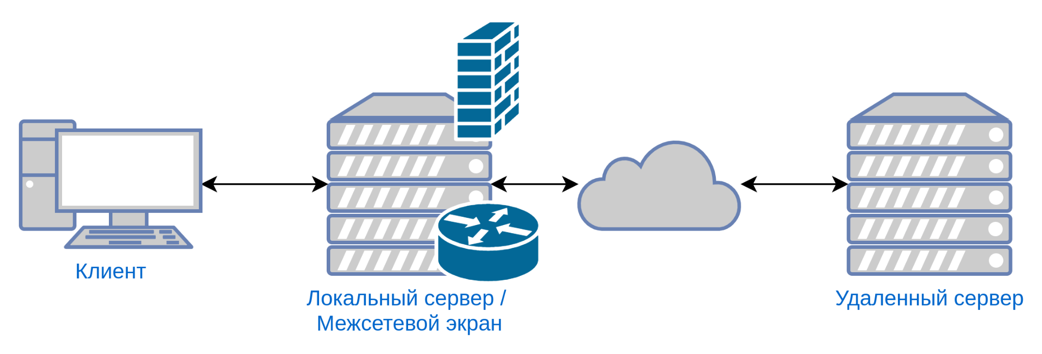

Пример лабораторного стенда в GNS3

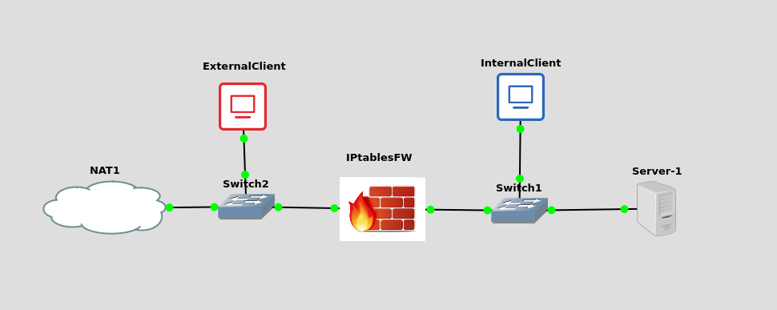

IPTablesFW - сервер Linux, выступающий как межсетевой экран.
ExternalClient

Содержание работы

iptables — это утилита командной строки, используемая для управления встроенным брандмауэром netfilter, доступным в ядре Linux, начиная с версии 2.4. Брандмауэр — это узел сети, на котором происходит фильтрация сетевого трафика на основе заданных администратором правил.
Любой пакет, поступивший на сервер с iptables, проходит через ядро, а именно межсетевой экран netfilter. Каждый пакет классифицируется в зависимости от того, является ли данный сервер отправителем / пунктом назначения пакета. Далее пакет попадает в соответствующую ему таблицу и проходит по цепочкам, содержащим правила, установленные администратором.
На основе этих правил, выполняется действие — принять пакет, отбросить, удалить или передать следующему узлу сети. Иллюстрация, представленная ниже, показывает путь прохождения пакета по системе:
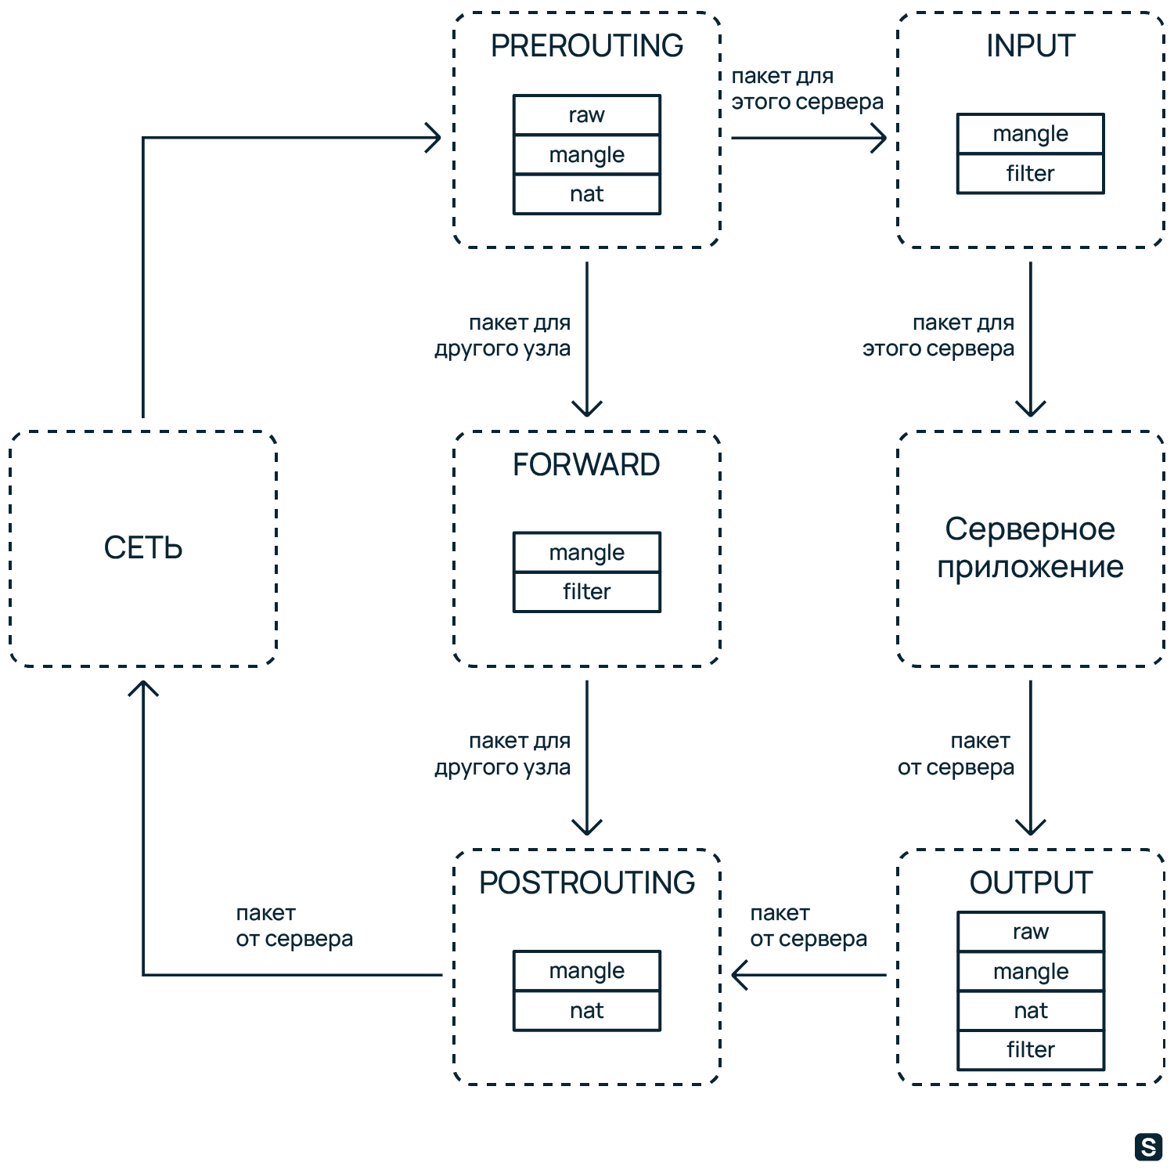
Стандартные цепочки в iptables
- PREROUTING — предназначена для первичной обработки входящих пакетов, адресованных как непосредственно серверу, так и другим узлам сети. Сюда попадает абсолютно весь входящий трафик для дальнейшего анализа.
- INPUT — для входящих пакетов, отправленных непосредственно этому серверу.
- FORWARD — для проходящих пакетов, не адресованных этому компьютеру, предназначены для передачи следующему узлу, в случае, если сервер выполняет роль маршрутизатора.
- OUTPUT — для пакетов, отправленных с этого сервера.
- POSTROUTING — здесь оказываются пакеты, предназначенные для передачи на другие узлы сети.
Таблицы в зависимости от типа включают одну или несколько цепочек:
- Таблица raw - содержит цепочки PREROUTING и OUTPUT, здесь производятся манипуляции с пакетами до задействования механизма определения состояний.
- Таблица mangle - предназначена для модификации заголовков сетевых пакетов, таких параметров как ToS (Type of Service), TTL (Time To Live), MARK. Содержит все существующие пять цепочек.
- Таблица nat - используется для трансляции сетевых адресов, т.е. подмены адреса получателя/отправителя, применяется, если сервер используется в качестве маршрутизатора. Содержит цепочки PREROUTING, OUTPUT, POSTROUTING.
- Таблица filter - основная таблица, служит для фильтрации пакетов, именно здесь происходит принятие решений о разрешении или запрете дальнейшего движения пакета в системе. Используется по умолчанию, если явно не указано имя другой таблицы. Содержит цепочки INPUT, FORWARD и OUTPUT.
Основные варианты действий, выполняемых при срабатывании правил:
- ACCEPT — разрешить дальнейшее прохождение пакета по системе;
- DROP — выбросить пакет без уведомления отправителя;
- REJECT — отказать в прохождении пакета с уведомлением отправителя, такой способ может привести к дополнительным затратам ресурсов процессора, поэтому, в большинстве случаев рекомендуется использовать DROP;
- MARK — позволяет помечать определенные пакеты, например для маршрутизации, данная метка перестает существовать, как только пакет покинет брандмауэр;
- DNAT — подменяет адрес получателя в заголовке IP-пакета, основное применение — предоставление доступа к сервисам снаружи, находящимся внутри сети;
- SNAT — служит для преобразования сетевых адресов, применимо, когда за сервером находятся машины, которым необходимо предоставить доступ в Интернет, при этом от провайдера имеется статический IP-адрес;
- MASQUERADE — то же, что и SNAT, но главное отличие в том, что может использоваться, когда провайдер предоставляет динамический адрес, создаёт дополнительную нагрузку на систему по сравнению с SNAT;
Помимо этого, iptables включает ряд ключевых модулей, один из которых - подсистема отслеживания состояния соединений (conntrack). Данный модуль используется для сопоставления пакетов с конкретными соединениями. Под анализ попадают все пакеты, кроме помеченных NOTRACK, в таблице raw. Все пакеты классифицируются на:
- NEW — открывается новое соединение, пришел только первый пакет;
- ESTABLISHED — соединение установлено, пришел уже не первый пакет в рамках этого сеанса. Обычно такие пакеты проходят по системе без фильтрации, поскольку она уже была выполнена для первого пакета соединения;
- RELATED — открывается новое соединение, связанное с другим сеансом, имеющим статус ESTABLISHED;
- INVALID — помечаются пакеты, которые не связаны ни с одним из существующих соединений, и не могут создать новое, их невозможно идентифицировать.

Варианты заданий для выполнения работы:
Вариант 1
- Заблокировать весь исходящий трафик, кроме портов для SSH и веб-сервера
- Запретить прием и передачу всех пакетов, размер которых превышает 600 байт, а значение TTL при этом больше 10.
- Настроить трансляцию адресов источников для всего транзитного трафика, проходящего через данный шлюз
- Реализовать блокирование атаки brutforce на сервис SSH локального сервера. Если за последние 10 минут с одного адреса было 5 и более новых SSH соединений, адрес блокируется. Блокировка должна работать только в рамках сервиса SSH и не влиять на другие сервисы.
Вариант 2
- Разрешить входящие соединения для удаленных подключений к серверу по RDP и 3-х одновременных VNC-подключений. Реализовать указанные доступы в одном правиле iptables.
- Разрешить подключение к веб-серверу (HTTP, HTTPS), если адрес клиента находится в диапазоне от 192.168.1.100 до 192.168.1.200
- Настроить перенаправление запросов, адресованных 80 порту данного хоста, на 80 порт веб-сервера itmo.ru
- Необходимо фиксировать в журнале информацию на уровне “debug” о пакетах протокола ICMP типа echo-request, при этом ограничив количество таких пакетов двумя за 1 минуту.
Вариант 3
- Заблокировать все входящие Telnet-соединения с адреса 10.10.10.10
- Установить блокировку для входящих запросов TCP не открывающих новое соединение и не принадлежащих никакому из установленных соединений
- Ограничить количество параллельных соединений к серверу SSH для одного адреса - не более 3 соединений одновременно
- Необходимо сделать так, чтобы ICMP пакеты типа echo- request принимались не более одного раза в секунду

Требования к отчету
В отчете необходимо привести:
- Схему лабораторного стенда с указанием IP-адресов и параметров настройки сети
- Конфигурацию межсетевого экрана в соответствии с вариантом задания
- Результаты тестирования работы правил (логи межсетевого экрана, вывод консоли telnet, netcat, tcpdump….)
- Выводы

Материалы для подготовки
https://www.opennet.ru/docs/RUS/iptables/

